Аналитический веб-сервис на базе датасета Instacart
Описание проекта для презентации
1. Общее описание проекта
Проект — полноценный аналитический веб-сервис на реальном датасете Instacart (история онлайн-заказов продуктов питания). Пользователь вводит свой ID покупателя и получает персонализированный анализ: что чаще всего заказывал, как часто делал покупки, какие товары забыл, когда обычно заказывает. Параллельно работает административный дашборд с агрегированной статистикой по всем покупателям.
Стек технологий:
- Python + Flask — веб-сервер и маршрутизация
- SQLite — база данных Instacart (32 млн строк заказов)
- Mistral AI (mistral-small-latest) — языковая модель для рекомендаций
- Loginom — аналитические REST-сервисы партнёра
- Chart.js — интерактивные диаграммы в браузере
- GitHub — система контроля версий
2. Что требовалось по методологии
2.1 Подключение к веб-сервисам Loginom
По заданию необходимо интегрироваться с REST-сервисами, которые обрабатывают данные Instacart на стороне Loginom. Реализовано 4 сервиса:
Сервис | Что вызывается | Что возвращает
История покупок | GetUserHistory | Топ-10 товаров пользователя с кол-вом заказов
Ритм покупок | dop_model_3 | Среднее / мин / макс дней между заказами
Забытые товары | dop_model_4 | Товары, не заказывавшиеся последние 3 раза
Лучшее время | dop_model | Тепловая карта заказов по дням и часам

Все четыре сервиса вызываются через единую функцию _loginom_get() в файле business_rules.py. Функция умеет разбирать разные форматы ответа: и чистый список, и обёртку {"DataSet": {"Rows": [...]}}, которую использует Loginom.
# business_rules.py
def _loginom_get(url, user_id):
resp = requests.get(url, params={'user_id': user_id}, timeout=30)
data = resp.json()
if isinstance(data, dict) and 'DataSet' in data:
return data['DataSet'].get('Rows', [])
if isinstance(data, list):
return data
2.2 Языковая модель — Mistral AI
По заданию требовалась интеграция с языковой моделью. Использован Mistral AI (mistral-small-latest) вместо GigaChat, так как GigaChat недоступен без VPN. Все API-ключи хранятся только в .env-файле, который не коммитится в git. Mistral вызывается в пяти местах приложения:
- Персональная рекомендация по истории покупок — ask_mistral()
- Комментарий к ритму покупок — ask_mistral_rhythm()
- Напоминание о забытых товарах — ask_mistral_forgotten()
- Совет по лучшему времени заказа — ask_mistral_best_time()
- Бизнес-аналитика дашборда — ask_mistral_dashboard()
2.3 Публикация на GitHub
Код опубликован в репозитории GitHub вместо GitVerse из методологии. Секреты (.env), базы данных (.sqlite, cache.db) исключены через .gitignore и никогда не попадают в репозиторий.
2.4 Многостраничное Flask-приложение
Маршрут | Страница | Содержимое
/ | Личный кабинет | Вход по ID, профиль клиента, рекомендации
/history | Мои покупки | Топ-10 товаров, диаграммы, рекомендация Mistral
/insights | Аналитика | 3 сервиса: ритм, забытые товары, лучшее время
/dashboard | Дашборд | Агрегированная статистика по всем пользователям

3. Что придумали сами
3.1 Постоянный SQLite-кеш с TTL
Проблема: каждый запрос к Loginom и Mistral — это сетевой вызов на 2–10 секунд. При обновлении страницы пользователь ждёт заново. Решение: отдельный файл cache.db (SQLite) хранит результаты всех запросов с временем истечения (TTL).
Структура таблицы cache:
key TEXT — идентификатор (например, 'history_42')
value TEXT — данные в формате JSON
expires_at REAL — unix-timestamp, когда кеш устаревает
TTL по типу данных:
Данные | Ключ кеша | Время жизни
История покупок (Loginom) | history_{user_id} | 5 минут
Рекомендации Mistral | mistral_{user_id} | 10 минут
Рекомендации товаров | recommend_{user_id} | 10 минут
Дашборд (SQL-агрегаты) | dashboard_all | 30 минут
Выводы Mistral (дашборд) | dashboard_summary | 30 минут

Кеш переживает перезапуски Flask, так как это файл на диске, а не переменная в памяти. При наличии кеша рядом с заголовком отображается синий бейдж «из кэша».
3.2 Система уровней клиента
Идея: показать покупателю его «статус» по аналогии с программами лояльности. Уровень считается по суммарному количеству заказов в топ-10 товаров клиента:
Уровень | Условие | Значок
Новичок | до 20 заказов | 🌱
Постоянный | 20–59 заказов | ⭐
Лояльный | 60–119 заказов | 🔥
VIP | 120+ заказов | 👑

Уровень рассчитывается в get_client_level() на данных Loginom, сохраняется в Flask-сессию и отображается на странице /history и на главной /.
3.3 Блок «Вас может заинтересовать» — двуязычный промпт
Идея: персональные рекомендации конкретных товаров, а не просто слова. Техническая сложность: Mistral хорошо знает названия по-русски, но база Instacart — на английском. Нужен «мост» между языками.
Решение — двуязычный промпт Mistral:
- Mistral отвечает строго в формате: «Русское название / English keyword»
- Русское название показывается пользователю как «ключевое слово» (чип над карточкой)
- Английское слово используется для поиска реального товара в SQLite (LIKE '%apple%')
- Пользователь видит: «Яблоки» → «Organic Fuji Apple» → отдел → «Добавить в корзину»
# Промпт Mistral
user_message = (
'Порекомендуй 3 товара в формате:'
'1. Русское название / English keyword'
'...'
)

# Поиск в SQLite по английскому ключевому слову
conn.execute('SELECT product_name, aisle FROM products'
' WHERE product_name LIKE ?', (f'%{en_name}%',))
3.4 Административный дашборд и оптимизация SQL
Идея: аналитика по всем покупателям сразу — для «менеджера магазина». 4 блока статистики с Chart.js визуализациями:
- Топ-10 самых покупаемых товаров — таблица + горизонтальный бар Chart.js
- Распределение клиентов по уровням — таблица + пончиковая диаграмма
- Средний интервал между заказами — блоки-метрики (среднее / мин / макс / в неделях)
- Категории с высокой долей повторных покупок — таблица с цветовой маркировкой
Проблема производительности: таблица orders_prior содержит 32 миллиона строк. Первая версия запроса по категориям выполнялась 107 секунд — страница не загружалась.
Решение — двухшаговый запрос + покрывающий индекс:
-- МЕДЛЕННО: 107 секунд (JOIN по 32 млн строк)
SELECT p.aisle, COUNT(*), AVG(op.reordered)
FROM orders_prior op JOIN products p ON op.product_id = p.product_id
GROUP BY p.aisle;

-- БЫСТРО: 2.4 секунды (сначала GROUP BY product_id, потом JOIN 49К строк)
SELECT p.aisle, SUM(sub.total), SUM(sub.reordered_sum)/SUM(sub.total)
FROM (
SELECT product_id, COUNT(*) AS total, SUM(reordered) AS reordered_sum
FROM orders_prior GROUP BY product_id -- 49 688 уникальных значений
) sub JOIN products p ON sub.product_id = p.product_id
GROUP BY p.aisle;

-- Плюс покрывающий индекс: агрегация только по индексу, без чтения таблицы
CREATE INDEX idx_op_pid_reordered ON orders_prior(product_id, reordered);
Итог: ускорение в 44 раза — с 107 секунд до 2.4 секунды.
3.5 Анимированный оверлей загрузки
Вместо белого экрана при долгом запросе — анимированный прелоадер с пояснением. При отправке формы поверх страницы появляется тёмный overlay с вращающимся спиннером и текстом, который циклически меняется каждые 1.8 секунды:
Страница | Тексты прелоадера
/history | «Загружаем историю...» → «Анализируем предпочтения...» → «Готовим рекомендации...»
/insights | «Анализируем ритм покупок...» → «Ищем забытые товары...» → «Определяем лучшее время...»
/dashboard | «Загружаем топ товаров...» → «Считаем уровни клиентов...» → «Собираем выводы...»

3.6 Удаление приветствий из ответов Mistral
Проблема: Mistral часто начинает ответы с «Здравствуйте!» или «Добрый день!», что выглядит неестественно внутри карточки страницы. Решение: функция _strip_greeting() проверяет первое предложение на наличие слов-приветствий и автоматически отрезает его.
_GREETINGS = ['здравствуйте', 'добрый день', 'привет', 'уважаемый', ...]

def _strip_greeting(text):
for sep in ('. ', '! '):
idx = text.find(sep)
if idx != -1 and any(g in text[:idx].lower() for g in _GREETINGS):
return text[idx + len(sep):].lstrip() # убираем первое предложение
return text
3.7 CTA-кнопки и кеш-бейдж
Под каждым блоком с рекомендацией Mistral расположены три кнопки действия:
- 📋 Копировать — копирует текст в буфер обмена через navigator.clipboard
- 🔄 Обновить анализ — сбрасывает кеш (/cache/clear) и перезапрашивает данные
- ⬇️ Сохранить PDF — вызывает window.print(); страница адаптирована под печать (скрываются навигация, формы, кнопки)
Рядом с заголовком блока показывается синий бейдж «из кэша», когда данные взяты из кеша, а не запрошены заново — для прозрачности работы системы.
3.8 Тепловая карта активности (Сервис 3)
Loginom возвращает тройки (день_недели, час, количество_заказов). На их основе JavaScript строит HTML-таблицу 7×N (дни × часы), где интенсивность цвета ячейки пропорциональна количеству заказов. Самая активная ячейка — непрозрачно-синяя, нулевые — почти прозрачные.
// Цвет ячейки пропорционален количеству заказов
const alpha = maxVal ? (v / maxVal * 0.8 + 0.05) : 0.05;
html += `<td style='background:rgba(49,130,206,${alpha})'>${v}</td>`;
4. Архитектура проекта
Practike_REA_PAN/
├── app.py — Flask-маршруты (7 эндпоинтов)
├── business_rules.py — Loginom, Mistral, SQLite, кеш
├── .env — Секреты (не в git): API-ключи, URLs
├── instacart_db.sqlite — База Instacart (не в git)
├── cache.db — Кеш запросов (создаётся автоматически)
└── templates/
├── base.html — Шапка, навигация, CSS, overlay
├── index.html — Личный кабинет + рекомендации
├── history.html — История + диаграммы
├── insights.html — 3 аналитических сервиса
└── dashboard.html — Административный дашборд
Поток данных (пример для /history):
Браузер → POST /history
→ get_user_history(user_id)
→ cache_get('history_42') → HIT → данные из cache.db (мгновенно)
→ MISS → GET loginom/GetUserHistory?user_id=42
→ cache_set('history_42', данные, TTL=300)
→ ask_mistral(user_id, products_text)
→ cache_get('mistral_42') → HIT → данные из cache.db (мгновенно)
→ MISS → Mistral API → _strip_greeting()
→ cache_set('mistral_42', текст, TTL=600)
→ get_client_level(rows) → уровень клиента (Новичок / VIP / ...)
→ render_template('history.html', ...)
5. Переменные окружения (.env)
MISTRAL_API_KEY=... # Ключ Mistral AI
LOGINOM_URL_HISTORY=... # URL сервиса истории покупок
LOGINOM_URL_RHYTHM=... # URL сервиса ритма покупок
LOGINOM_URL_FORGOTTEN=... # URL сервиса забытых товаров
LOGINOM_URL_BEST_TIME=... # URL сервиса лучшего времени
FLASK_SECRET_KEY=... # Секрет для Flask-сессий
PORT=8000 # Порт запуска (опционально)
DB_PATH=instacart_db.sqlite # Путь к базе данных (опционально)
Секреты никогда не попадают в код и в git — только через переменные окружения. Файл .env добавлен в .gitignore.

6. Скриншоты интерфейса
6.1 Главная страница — вход по ID покупателя
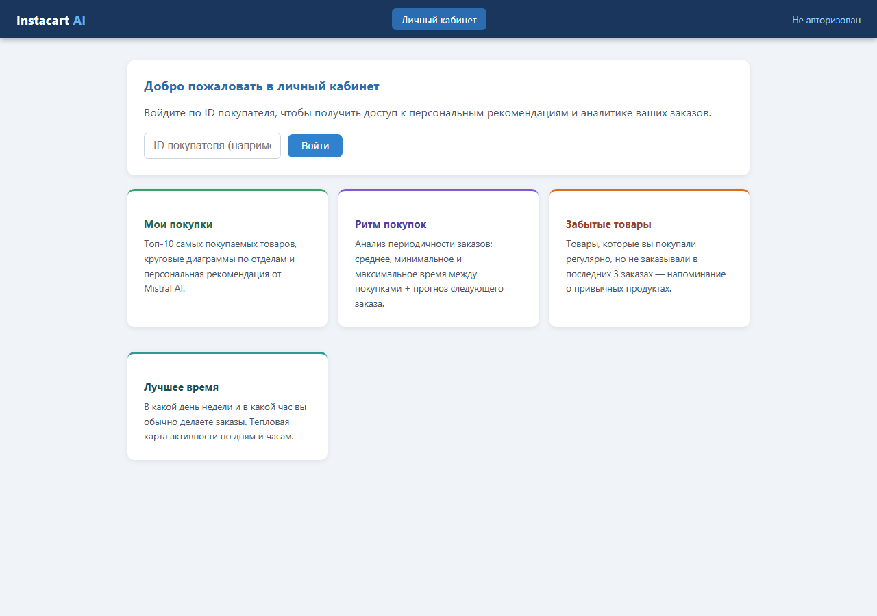
Рис. 1 — Страница входа. Пользователь вводит свой ID покупателя из датасета Instacart.
────────────────────────────────────────────────────────────
6.2 Личный кабинет после авторизации
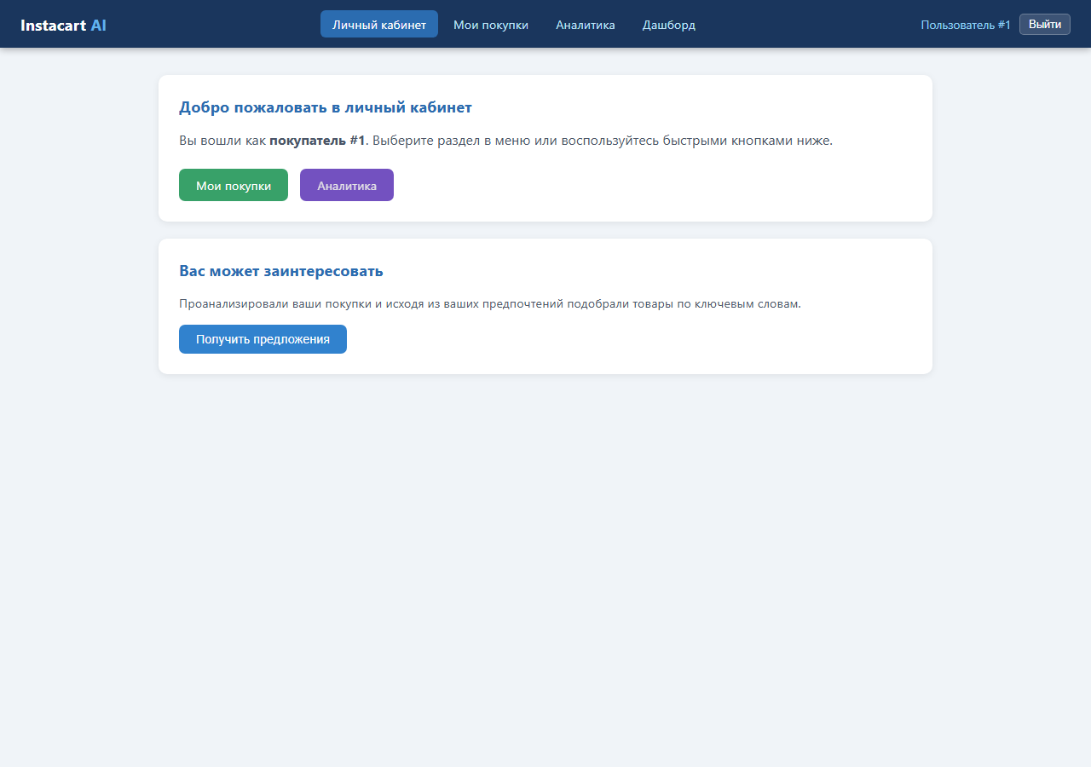
Рис. 2 — Личный кабинет: приветствие, быстрые кнопки перехода к разделам.
────────────────────────────────────────────────────────────
6.3 Блок «Вас может заинтересовать»
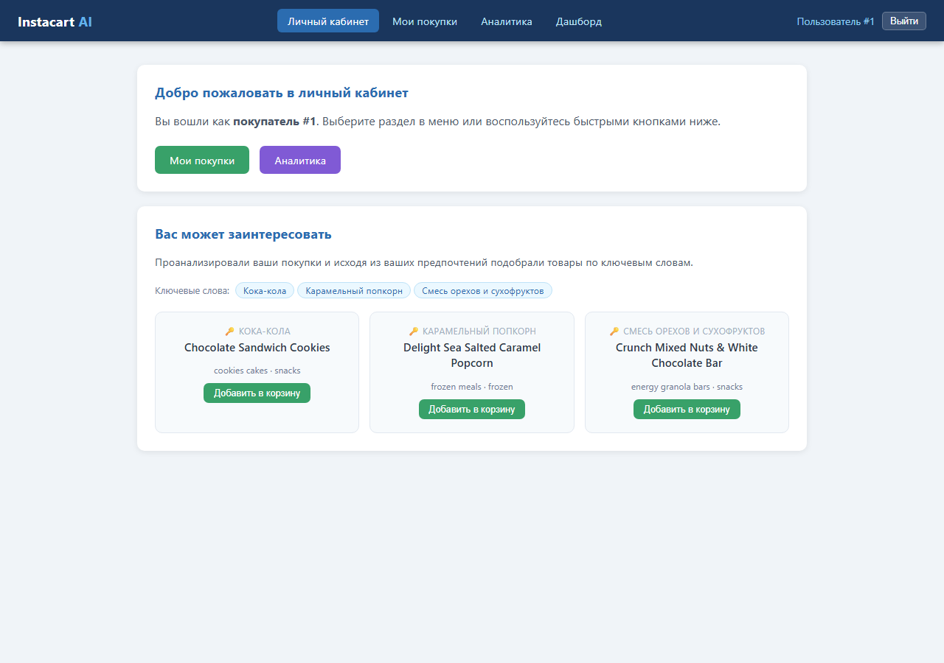
Рис. 3 — Персональные рекомендации: ключевые слова (русский) + реальные товары из базы Instacart.
────────────────────────────────────────────────────────────
6.4 Страница «Мои покупки»
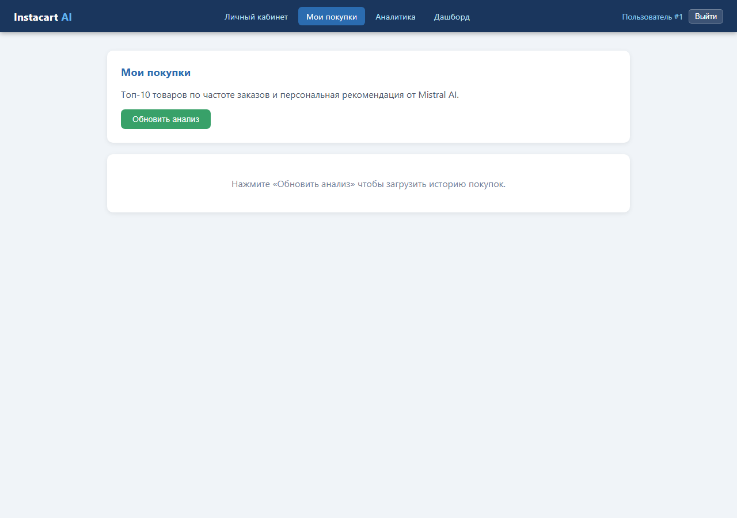
Рис. 4 — Страница «Мои покупки» до запуска анализа.

Рис. 5 — Результат анализа: топ-10 товаров, уровень клиента, диаграммы и рекомендация Mistral AI.
────────────────────────────────────────────────────────────
6.5 Профиль клиента на главной странице

Рис. 6 — После анализа на главной появляется карточка профиля с уровнем клиента (Новичок / VIP и т.д.).
────────────────────────────────────────────────────────────
6.6 Страница «Аналитика» — три сервиса

Рис. 7 — Страница аналитики до запуска: три сервиса Loginom.
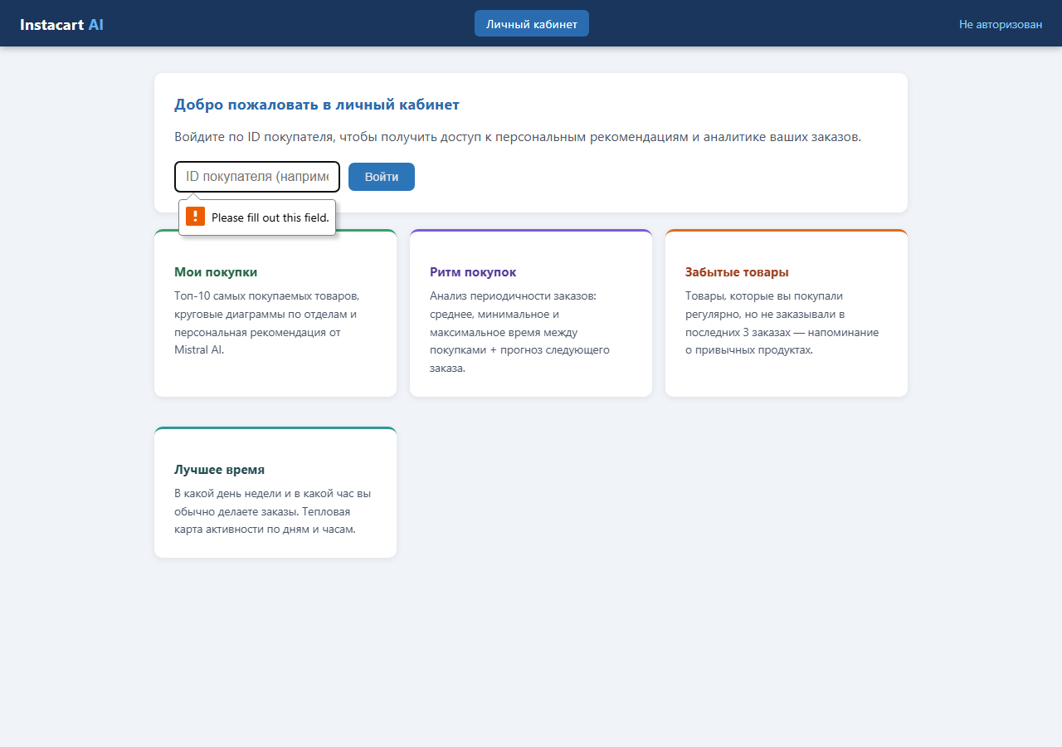
Рис. 8 — Результаты: ритм покупок, забытые товары, тепловая карта лучшего времени.
────────────────────────────────────────────────────────────
6.7 Административный дашборд
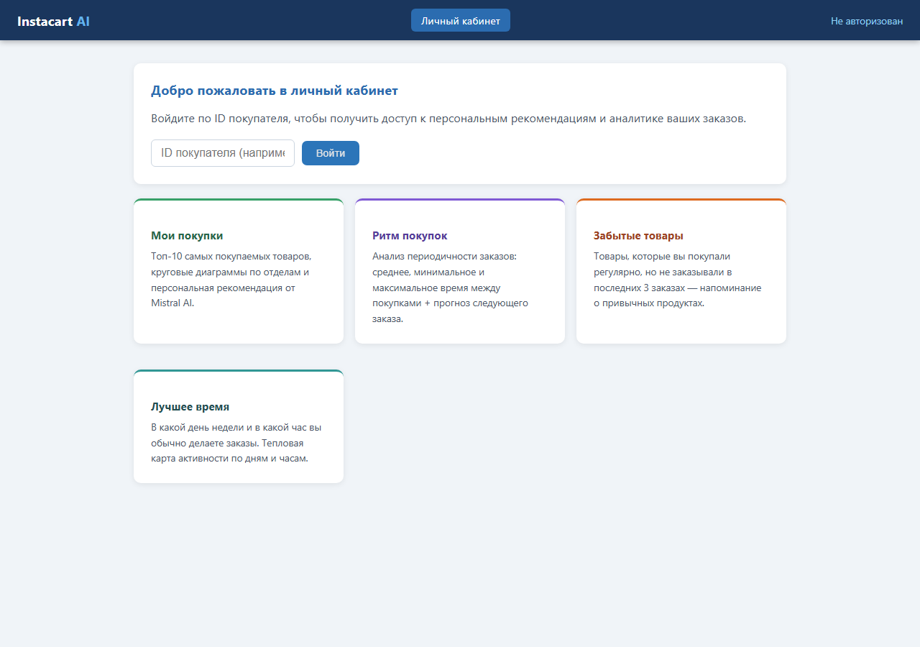
Рис. 9 — Дашборд до загрузки данных (заглушки-скелетоны).

Рис. 10 — Дашборд с данными: топ-10 товаров и статистика уровней клиентов.

Рис. 11 — Нижняя часть дашборда: интервал заказов, категории повторных покупок, выводы Mistral AI.

6. Скриншоты интерфейса
6.1 Главная страница — вход по ID покупателя

Рис. 1 — Страница входа. Пользователь вводит свой ID покупателя из датасета Instacart.
────────────────────────────────────────────────────────────
6.2 Личный кабинет после авторизации

Рис. 2 — Личный кабинет: приветствие, быстрые кнопки перехода к разделам.
────────────────────────────────────────────────────────────
6.3 Блок «Вас может заинтересовать»

Рис. 3 — Персональные рекомендации: ключевые слова (русский) + реальные товары из базы Instacart.
────────────────────────────────────────────────────────────
6.4 Страница «Мои покупки»

Рис. 4 — Страница «Мои покупки» до запуска анализа.

Рис. 5 — Результат анализа: топ-10 товаров, уровень клиента, диаграммы и рекомендация Mistral AI.
────────────────────────────────────────────────────────────
6.5 Профиль клиента на главной странице

Рис. 6 — После анализа на главной появляется карточка профиля с уровнем клиента (Новичок / VIP и т.д.).
────────────────────────────────────────────────────────────
6.6 Страница «Аналитика» — три сервиса

Рис. 7 — Страница аналитики до запуска: три сервиса Loginom.

Рис. 8 — Результаты: ритм покупок, забытые товары, тепловая карта лучшего времени.
────────────────────────────────────────────────────────────
6.7 Административный дашборд

Рис. 9 — Дашборд до загрузки данных (заглушки-скелетоны).

Рис. 10 — Дашборд с данными: топ-10 товаров и статистика уровней клиентов.

Рис. 11 — Нижняя часть дашборда: интервал заказов, категории повторных покупок, выводы Mistral AI.

